9 класс
Алгебра с 18.05-25.05.2020год.
1.Повторение темы:
«Основные тригонометрические формулы»
2.Административная проверочная работа.
3.Подготовка к ОГЭ.(видио-уроки).(просмотреть)
https://yandex.ru/video/preview/?filmId=7468507661356967856&text=подготовка%20к%20огэ%20по%20математике%209%20класс%202020%20с%20объяснением%20видео%20уроки&path=wizard&parent-reqid=1589119598590415-665782725272581736200207-production-app-host-man-web-yp-

https://yandex.ru/video/preview/?filmId=4945705658684687597&no_cnt=1&numdoc=20&page=search&parent-reqid(подготовка к 1.

Контрольная административная работа по алгебре и геометрии за 9 класс:
______________________________________
Вариант 1
Задания 1-5 имеют по четыре варианта ответа, из которых только один верный. Выберите верный ответ. Верный ответ каждого задания оценивается одним баллом.

1. Значение какого из выражений является числом рациональным?

А) 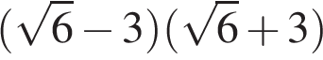 Б) 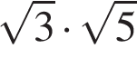
В)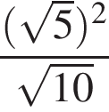 Г) 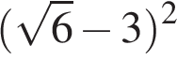

2. Какой из промежутков является решением неравенства ?

А) ; Б) ;
В) ; Г) .

3. Катеты прямоугольного треугольника 8 и 15. Найдите длину гипотенузы.
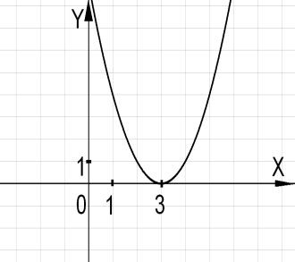
А) Б) 17
В) 289 Г) 161

4. График какой функции изображен на рисунке?

А); Б);
В) ; Г) .

5. Решите уравнение х² - 6х -7 = 0
Если корней несколько, в ответ запишите больший корень.
А); Б) ;
В) ; Г) 7.
Решение заданий 6-8оформляется кратко. Правильное решение каждого задания оценивается двумя баллами.
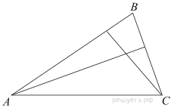
6. В геометрической прогрессии пятый член равен 27, а знаменатель равен 3. Найти сумму пяти первых членов этой прогрессии.
7. Найдите область определения функции .
8.У треугольника со сторонами 8 и 4 проведены высоты к этим сторонам. Высота, проведенная к первой стороне, равна 1. Чему равна высота, проведенная ко второй стороне?

Решение 9,10 заданий должно иметь полное обоснование. Правильное решение задания оценивается тремя баллами.
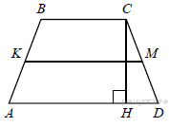
9.Постройте график функции. По графику функции найдите область значений функции.
10.В трапеции АВСD боковые стороны AB и CD равны, CH — высота, проведённая к большему основанию AD. Найдите длину отрезка HD, если средняя линия KM трапеции равна 16, а меньшее основание BC равно 4.

Вариант2
Задания 1-5 имеют по четыре варианта ответа, из которых только один верный. Выберите верный ответ. Верный ответ каждого задания оценивается одним баллом.

1. Значение какого из данных выражений является наименьшим?
А) 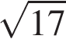 Б) 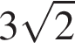 В) 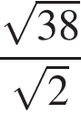 Г) 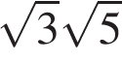

2.Какой из промежутков является решением неравенства ?
А) ; Б) ;
В) ; Г) .
3.Гипотенуза и катет прямоугольного треугольника равны соответственно 20 и 16. Найдите второй катет треугольника.
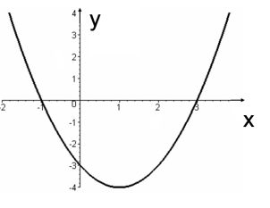
А) 144 Б) 12 В) 656 Г)

4. По графику функции определите нули функции.

А) ;Б) ;
В) ;Г) ;.

5. Решите уравнение х² + 6х - 7 = 0
Если корней несколько, в ответ запишите меньший корень.
А); Б) ;
В) ; Г) 7.
Решение заданий 6-7 может иметь краткую запись без обоснования. Правильное решение каждого задания оценивается двумя баллами.
6. В геометрической прогрессии четвертый член равен 4, а знаменатель равен 2. Найти сумму пяти первых членов этой прогрессии.
7.Найдите область определения функции .

8.У треугольника со сторонами 15 и 5 проведены высоты к этим сторонам. Высота, проведенная к первой стороне, равна 1. Чему равна высота, проведенная ко второй стороне?

Решение 9,10 заданий должно иметь полное обоснование. Правильное решение задания оценивается тремя баллами.

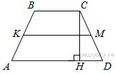
9.Постройте график функции. По графику функции найдите наименьшее значение функции.
10.В трапеции АВСD боковые стороны AB и CD равны, CH — высота, проведённая к большему основанию AD. Найдите длину отрезка HD, если средняя линия KM трапеции равна 18, а меньшее основание BC равно 6.

